
¡LEER, PARA CONOCER, CONOCER, PARA AMAR!

Tema: “SANTORAL DEL MES DE ENERO 2025”

“Leyendo un poco conocemos mejor las verdades de nuestra fe y aprovechamos mejor la riqueza que Jesucristo nos ofrece a través de cada celebración litúrgica.

“Que la vida ejemplar de los santos nos impulse también a la santidad”.

Ornamento Sacerdote

Mier. 01 Santa María Madre de Dios Blanco
Vier. 03 El Santísimo Nombre de Jesús Blanco
Dom. 05 La Epifanía del Señor Blanco
Dom. 05 ¿Qué es el Diezmo, para qué se utiliza?
Dom. 12 El Bautismo del Señor Blanco
Lun. 13 ¿Qué es el Tiempo Ordinario? Verde
Vier. 17 San Antonio, Abad Blanco
Sab. 18-25 Octavario por la Unidad de los Cristianos Verde
Lun. 20 Santos Fabián y Sebastián Rojo
Mart. 21 Santa Inés Rojo
Vier. 24 San Francisco de Sales Blanco
Sàb. 25 Conversión de san Pablo, apóstol Blanco
Mar. 28 Santo Tomás de Aquino Blanco
Vier. 31 San Juan Bosco Blanco

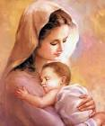
CAPSULA LITÚRGICA
Parroquia de Ntra. Sra. de San Juan de los Lagos, León
Solemnidad de la Santísima Virgen María, Madre de Dios (Ene. 01, 2025)

Reciban un saludo fraterno deseándoles todo tipo de bendiciones en este Año que Dios nos concede iniciar ante la solemnidad de la Santísima Virgen María como Madre de Dios, el primero Dogma de fe de los cuatro que hay sobre Ella.

Un dogma es una proposición que se asienta por firme y cierta, que no puede ponerse en duda. Con esto en mente, pasemos a los 4 dogmas que se refieren a María Santísima:

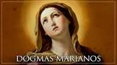
1.- Su Maternidad Divina (01 enero). 2. La Inmaculada Concepción (8 de diciembre. 3. Su Perpetua Virginidad (2 de julio) y 4. Su Asunción a los Cielos en Cuerpo y Alma. (15 de agosto).

En la Solemnidad de la Santísima Virgen María Madre de Dios que se celebra el día 1º de enero, nos centraremos justo en este dogma de su Maternidad Divina, el cual fue definido en el Concilio de Éfeso en el 431 y posteriormente proclamado por otros Concilios universales.

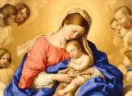
Por este Dogma entendemos que «desde los tiempos más antiguos, la Bienaventurada Virgen es honrada con el título de Madre de Dios, a cuyo amparo los fieles acuden con súplicas en todos sus peligros y necesidades», por lo que negar que María es la Madre del Verbo hecho carne, es negar una gran verdad de nuestra fe.

Conozcamos más sobre la Santísima Virgen para amarla más e implorar en todo momento su intercesión amorosa, teniendo la certeza que Ella nunca nos abandona y tomados de su Mano caminamos seguros hacia Jesús.

Reflexionemos un momento sobre lo que acabamos de escuchar, para participar de la santa Misa.



¡LEER PARA CONOCER, CONOCER PARA AMAR!
Tema: ¿Qué es el Diezmo? Enero 1-Abril 30

1- ¿Qué es el Diezmo? El Diezmo en su sentido literal es la décima parte de todos los frutos adquiridos, que se ofrecían a Dios como reconocimiento de su dominio supremo. (Cf Levítico 27, 30-33).

2.- ¿Se habla del Diezmo en la Biblia? Sí, se habla tanto en el Antiguo Testamento (Cf. Levítico 27, 30-33) como en el Nuevo Testamento (Mt. 23, 23).

3.- ¿Actualmente para nosotros los católicos el Diezmo es una imposición? No, el Diezmo no lo debemos considerar como una imposición, sino como una aportación generosa y de conciencia de acuerdo a los bienes materiales que hemos recibido de nuestro Dios.


4.- ¿Debe ser rigurosamente el 10% de lo recibido? No debe ser rigurosamente el 10%. La Iglesia Católica básicamente ha tomado la figura del 10% del diezmo del Antiguo Testamento y lo ha aplicado como un “mínimo recomendado”. Jesús vive una entrega radical y nos enseña que debemos hacer lo mismo, siendo generosos.

5.- ¿Cómo podríamos definir concretamente la cantidad de nuestra aportación? Podríamos definirla como un día de salario mensual al año”.

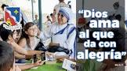
6.- ¿Qué se recomienda que hagamos hoy que nuestra Iglesia nos invita a dar el Diezmo del 1º de enero al 30 de abril o cualquier día del año en que se pueda? Se nos recomienda orar diligentemente y buscar la sabiduría de Dios acerca de participar en el Diezmo y de cuánto se debe ofrendar, recordando que … ¡Dios ama a quién da con alegría!

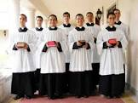
7.- ¿Para qué utiliza la Iglesia el Diezmo? Lo utiliza para solventar ciertas necesidades que siempre tiene; construcción de templos, ayudar en la formación de seminaristas, ayudar también a comunidades muy pobres y alejadas en donde difícilmente alguien se acuerda de ellos, entre otros.
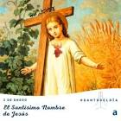
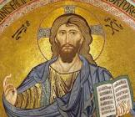
¡LEER PARA CONOCER, CONOCER PARA AMAR!

Tema: El Santísimo Nombre de Jesús

Fiesta, 3 de enero

1.- ¿ Por qué honramos el Santísimo Nombre de Jesús? Lo honramos, no porque creamos que existe en Él un poder escondido en las letras que lo componen, sino porque el Nombre de Jesús nos recuerda todas las bendiciones que recibimos a través de Nuestro Santo Redentor.

2.- ¿Para qué honramos el Santísimo Nombre de Jesús? Para agradecer estas bendiciones y por ello reverenciamos el Santo Nombre, así como honramos la Pasión de Cristo honrando Su Cruz.

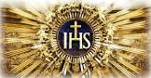
3.- ¿De qué manera lo honramos? Lo reverenciamos y honramos doblando nuestras rodillas ante el Santísimo porque Él está ahí presente en Cuerpo, Sangre, Alma y Divinidad.

4.- ¿Qué realiza en nosotros Jesucristo? Él da sentido a todos nuestros afanes, como indicaba el emperador Justiniano en su libro de leyes: "En el Nombre de Nuestro Señor Jesús empezamos todas nuestras actividades".

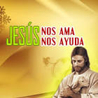
5.- ¿En qué nos ayuda cuando invocamos el Nombre de Jesús invocado con confianza? - Brinda ayuda a necesidades corporales. - Da consuelo en las aflicciones espirituales. - El Nombre de Jesús le recuerda al pecador seguir el ejemplo del padre del Hijo Pródigo y la acción del Buen Samaritano. - Le recuerda al justo el sufrimiento y la muerte del inocente Cordero de Dios. - Nos protege de Satanás y sus engaños, ya que el Demonio teme el Nombre de Jesús, Quien lo ha vencido en la Cruz. - En el Nombre de Jesús obtenemos toda bendición y gracia en el tiempo y la eternidad, pues Cristo dijo: "lo que pidas al Padre se los dará en mi Nombre." (Juan 16, 23). Por eso la Iglesia concluye todas sus plegarias con las palabras: "Por Jesucristo Nuestro Señor", etc.

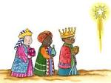
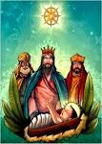
CÀPSULA LITÚRGICA
Parroquia de Ntra. Sra. de San Juan de los Lagos, León
Solemnidad la Epifanía del Señor, (Ene.05, 2025)

La lección de los Magos es válida siempre. Nos enseñan alteza de miras para ver la estrella, intrepidez para seguirla y constancia para llegar hasta el fin.”

1.- ¿Qué es la Epifanía? Epifanía significa “manifestación”. Es la fiesta en la que Jesús toma una presencia humana en la tierra, y por tanto, es posterior a la Navidad.

2.- ¿Tanto la Navidad como la Epifanía qué celebran? Celebran desde diferentes perspectivas, el misterio de la encarnación, la venida y manifestación de Cristo al mundo.

3.- ¿Cómo debemos celebrar este día? Es un día de alegría, en el que salimos al encuentro con Jesús y le rendimos nuestra adoración como lo hicieron los Reyes Magos.

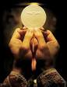
4.- ¿Cuál es un momento privilegiado para adorar nosotros a nuestro Dios? Un momento privilegiado es la Santa Misa en donde uno de los fines principales es adorarlo, pues Él se hace presente en Cuerpo, Sangre, Alma y Divinidad, por eso en el momento de la Consagración nos ponemos de rodillas ante nuestro Dios en señal de adoración.

5.- ¿De qué otra manera podemos hoy seguir a Cristo al igual que los Reyes Magos? Le podemos seguir luchando por tener un testimonio auténticamente cristiano que hable de amor y fraternidad, dejando a un lado los juicios y críticas mordaces, los chismes, el odio y el rencor, aprendiendo a decir esa palabra tan difícil de mencionar, pero tan necesaria para que haya paz interior: “perdón” y de igual manera aprendiendo a perdonar que también cuesta, pero con ello siempre seremos más libres y más felices.

6.- ¿Cuál sería una manera eficaz de tener un cambio radical de vida nosotros los que creemos en Cristo? Un buen comienzo es participando en la Santa Misa con fervor y devoción, con todos nuestros sentidos, sin distracciones, escuchando la Palabra del Señor que es Viva y Eficaz. OBJETIVO: aL IGUAL QUE LOS MAGOS, VAYAMOS SIEMPRE EN BUSCA DE NUESTRO DIOS.
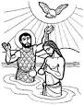
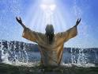
¡LEER PARA CONOCER, CONOCER PARA AMAR!

Tema: “El Bautismo del Señor” Enero 12

Con la celebración del Bautismo del Señor, concluye el tiempo navideño, esta fiesta nos brinda la oportunidad de ir, como peregrinos en espíritu a las orillas del Jordán, para participar en un acontecimiento misterioso: El Bautismo de Jesús por parte de Juan Bautista.

1.- ¿Cuál es la diferencia entre el Bautismo de Cristo y el de Juan? El de Juan: Con agua. Signo de arrepentimiento para el perdón de los pecados. El de Jesús: Con Espíritu Santo. Renovación interior que nos hace “participes de la naturaleza divina”.

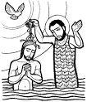
2.- ¿Qué reflexión podemos hacer hoy sobre el Bautismo de Jesús? Al reflexionar sobre el Bautismo de Jesús, comprendemos mejor que aquel Niño que contemplábamos en Belén y que fue presentado ante los pueblos por medio de una estrella, ha de ejercer una misión en nombre de Dios. Y que sobre Él reposa toda la confianza del Padre y toda la fuerza del Espíritu Santo. Más aún, si en Navidad contemplábamos al Verbo Encarnado, ahora se manifiesta todo Dios; Padre, Hijo y Espíritu Santo. Dios se implica en la historia humana. La historia de Jesús se transforma ahora en la Historia del Dios-con-nosotros y del nosotros-con-Dios.

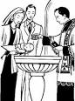
3.- ¿Los que creemos en Cristo, qué creemos sobre el Sacramento del Bautismo? Creemos que hay un solo Bautismo para el perdón de los pecados y sabemos que Dios nos ha hecho sus hijos en la Pila Bautismal, por lo tanto, correspondamos a ese amor, a esa predilección de ser sus hijos y vivamos teniendo actitudes positivas en todo momento, es un deber que tenemos.

Objetivo: Ser congruente con lo que profeso con los labios y con mi vida diaria, pues mi Bautismo me compromete a tener los mismos sentimientos que tuvo Cristo, no perdamos oportunidad para tener un cambio radical de vida y ser mejores en todos los aspectos!!!

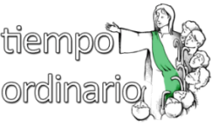
LEER, PARA CONOCER, CONOCER, PARA AMAR!

Tema: “¿Qué es el Tiempo Ordinario y su importancia?” Enero 13

1.- ¿El Tiempo Ordinario quiere decir que carece de importancia? Ordinario no significa de poca importancia. Sencillamente, con este nombre se le quiere distinguir de los “tiempos fuertes”, que son el ciclo de Pascua y el de Navidad con su preparación y su prolongación.

2.- ¿Qué es el tiempo Ordinario? Es el tiempo más antiguo de la organización del año cristiano o litúrgico. Y además, ocupa la mayor parte del año: 33 ó 34 semanas, de las 52 que hay.

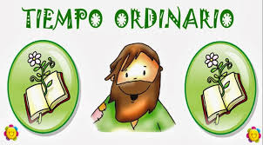
3.- ¿En cuántas partes se divide este tiempo Ordinario? Este Tiempo Ordinario se divide como en dos “tandas”. Una primera, desde después de la Epifanía y el Bautismo del Señor hasta el comienzo de la Cuaresma. Y la segunda, desde después de Pentecostés hasta el Adviento.

3.- ¿Cuándo comienza el Tiempo Ordinario después del período navideño? Comienza el 13 de enero una vez que se ha celebrado la Fiesta del Bautismo del Señor. (12 de enero).

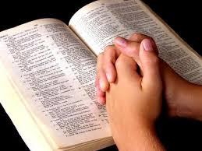
4.- ¿Qué debemos hacer nosotros en este tiempo Ordinario? Debemos buscar crecer y madurar nuestra fe, nuestra esperanza y nuestro amor, y sobre todo, cumplir con gozo la Voluntad de Dios. Esta es la gracia que debemos buscar de Dios durante el Tiempo Ordinario.


5.- ¿Cómo podemos crecer en nuestra fe? Debemos crecer en nuestra fe a través de nuestras tareas ordinarias: matrimonio, en la vida espiritual, en la vida profesional, en el trabajo, estudio, en las relaciones humanas y también en nuestros sufrimientos, éxitos y fracasos, viviendo siempre con firme esperanza de tener un Dios que nos ama y no nos abandona en ningún momento. Que este tiempo Ordinario sea un gimnasio auténtico para encontrar a Dios.
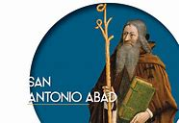
¡LEER PARA CONOCER, CONOCER PARA AMAR!
Tema: San Antonio Abad Enero 17

1.- ¿Quién fue san Antonio Abad? Antonio era egipcio e hijo de acaudalados campesinos, se sintió conmovido por las palabras de Jesús, que le llegaron en el marco de una celebración eucarística: “Si quieres ser perfecto, ve y vende todo lo que tienes dalo a los pobres…”

2.- ¿Cómo fue su vida? Su vida estuvo marcada por la soledad, el ayuno y el trabajo. Quedó huérfano a los 20 años; donó todos sus bienes a los pobres y se retiró al desierto, donde combatió contra las tentaciones del demonio, escogiendo la vía de la ascesis y la oración.

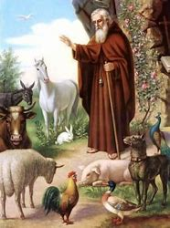
3.- ¿Cómo fue tan conocido pese a que vivía entre montañas? Fue Dios mismo Quien lo dio a conocer en todas partes, como hace con cuantos le pertenecen, y como había anunciado al mismo Antonio desde el principio. Porque pese a que él quería permanecer escondido y en secreto, el Señor lo mostró como una Lucerna, para que cuantos oigan hablar de él sepan que es posible seguir los Mandamientos y adquieran valor para recorrer el camino de la virtud”.

4.- ¿Qué logró con su ejemplo de austeridad y amor a Dios? Pronto la fama de su ascetismo se propagó y se le unieron muchos fervorosos imitadores, a los que organizó en comunidades de oración y trabajo. Es considerado patrono de los animales domésticos.

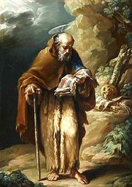
5.- ¿Qué relatos hay sobre su vida? Sobre todo, Antonio, fue padre de monjes, demostrando en sí mismo la fecundidad del Espíritu. Existe una colección de anécdotas, conocidas como "apotegmas" o breves ocurrencias que nos ha legado la tradición, lo revela poseedor de una espiritualidad incisiva, casi intuitiva, pero siempre genial. Se conservan algunas de sus cartas, cuyas ideas principales confirman las que Atanasio le atribuye en su "Vida".

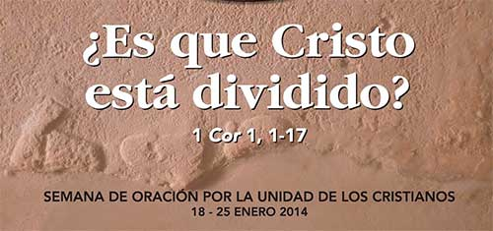
¡LEER, PARA CONOCER, CONOCER, PARA AMAR!

Tema: “¿Qué es el Octavarios por la unidad de los cristianos?” Ene. 18-25.

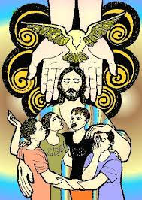
1.- ¿Cada cuándo se realiza el Octavario por la unidad de los cristianos? Se realiza cada año en el mes de enero del 18 al 25.

2.- ¿Qué significado tienen estos días? Son unos días de súplica a la Santísima Trinidad pidiendo el pleno cumplimiento de las palabras del Señor en la Última Cena: “Padre Santo, guarda en tu nombre a aquellos que me has dado, para que sean uno como nosotros” (Juan 17,11).

3.- ¿Cuál es el lema para este Octavario por la unidad de los cristianos 2025? Es: “¿Crees esto?” (Juan 11,26).
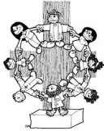
4.- ¿A quién alcanza también la oración de Cristo? La oración de Cristo alcanza también a quienes nunca se han contado entre sus seguidores. Dice Jesús: Tengo otras ovejas que no son de este redil, a ésas también es necesario que las traiga, y oirán mi voz y formarán un solo rebaño con un solo pastor (Juan 10, 16).

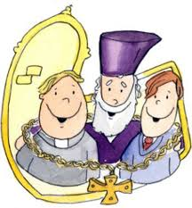
5.- ¿Por quién pedimos en este Octavario? Pedimos por nuestros hermanos separados; hemos de buscar lo que nos une, pero no podemos ceder en cuestiones de fe y moral. Junto a la unidad inquebrantable en lo esencial, la Iglesia promueve la legítima variedad en todo lo que Dios ha dejado a la libre iniciativa de los hombres. Por eso, fomentar la unidad supone al mismo tiempo respetar la multiplicidad, que es también demostración de la riqueza de la Iglesia”.

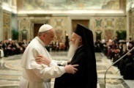
6.- ¿Qué ha dicho el Papa Francisco sobre la unidad de los cristianos? Ha dicho: “¡Todos nosotros hemos sido dañados por las divisiones! Y por esto todos caminamos juntos, fraternamente, por el camino hacia la unidad.
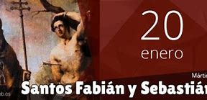
¡LEER PARA CONOCER, CONOCER PARA AMAR!

Tema: Santos Fabián y Esteban Enero 20

1.- ¿A quiénes se celebran el 20 de enero? Se celebra conjuntamente San Fabián, Papa, y San Sebastián, mártir. La tradición identifica el culto de los dos santos conjuntamente. Los martirologios más antiguos ponían juntos sus nombres e, incluso, permanecen juntos en las Letanías de los santos.
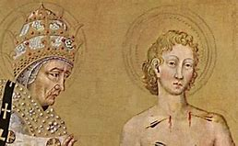
2.-¿Quién fue San Fabián? Fue un hombre cabal de fe que fue elegido Papa durante las persecuciones contra los cristianos, en el año 236. Aunque no era sacerdote, fue consagrado Obispo y comenzó su pontificado. San Cipriano se refirió a él diciendo que fue un hombre muy santo, y la gloria de su martirio correspondió a la gran pureza de su vida.

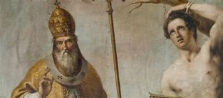
3.- ¿Quién fue san Sebastián? Fue un soldado del ejército y cumplía con la disciplina militar, pero no participaba en los sacrificios idolátricos. Además, como buen cristiano, ejercitaba el apostolado entre sus compañeros, los visitaba y alentaba a los cristianos encarcelados por causa de Cristo.

4.- ¿Qué datos importantes se conocen sobre él? Sebastián entró a la vida militar para poder ayudar a los cristianos que estaban prisioneros. Una antigua tradición relata que una vez un mártir estaba por desanimarse a causa de la aflicción de sus familiares, pero el militar Sebastián lo animó a ofrecer su vida por Jesucristo, y así aquel creyente obtuvo el glorioso martirio.

5.- ¿Qué sucedió cuando fue descubierto? El secreto de Sebastián no tardó en ser descubierto y fue denunciado ante el compañero de mando de Dioclesano, el emperador Maximiano, quien lo obligó a escoger entre ser su soldado y ser ascendido en el ejército o seguir a Jesucristo y ser degradado y atravesado a flechazos, eligiendo lo segundo. Santo Mártir, intercede por nosotros!

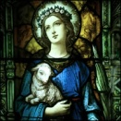
¡LEER, PARA CONOCER, CONOCER, PARA AMAR!

Tema: “Santa Inés” Enero 21

1.- ¿Quién fue santa Inés? Fue virgen y mártir, que siendo aún adolescente, ofreció en Roma el supremo testimonio de la fe, consagrando con el martirio el título de la castidad.

2.- ¿Qué narra la historia sobre su martirio? Un escrito menciona: ¿En un cuerpo tan pequeño había lugar para más heridas? Las niñas de su edad no resisten la mirada airada de sus padres, y las hace llorar el piquete de una aguja: pero Inés ofrece todo su cuerpo al golpe de la espada que el verdugo descarga sobre ella”.

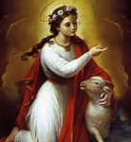
3.- ¿Qué narra la historia sobre su pureza? Se menciona que alrededor de su imagen de pureza y de constancia en la fe, la leyenda ha tejido un acontecimiento que tiene el mismo origen de la historia de otras jóvenes mártires: Agata, Lucia, Cecilia, que también encuentran lugar en el Canon Romano de la Misa.

4.- ¿Qué narra la leyenda popular sobre ella? Narra que fue el mismo hijo del prefecto de Roma el que atentó contra la pureza de Inés. Al ser rechazado, él la denunció como cristiana, y el prefecto Sinfronio la hizo exponer en una casa de mala vida por haberse negado a rendirle culto a la diosa Vesta. Pero Inés salió prodigiosamente intacta de esa difamante condena, porque el único hombre que se atrevió a acercarse a ella cayó muerto a sus pies.

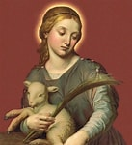
5.- ¿Qué sucede posteriormente? El prefecto no se rindió ante el prodigio y la condenó a muerte. Un antiguo rito perpetúa el recuerdo de este ejemplo heroico de pureza. En la mañana del 21 de enero se bendicen dos corderitos, que después ofrecen al Papa para que con su lana sean tejidos los palios destinados a los Arzobispos. La antiquísima ceremonia tiene lugar en la iglesia de Santa Inés. ¡Santa Inés, ruega por nosotros!
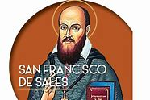
¡LEER, PARA CONOCER, CONOCER, PARA AMAR!
Tema: “San Francisco de Sales” Enero 24

1.- ¿Quién fue san Francisco de Sales? Fue Obispo de Ginebra y doctor de la Iglesia. Verdadero pastor de almas, hizo volver a la comunión católica a muchos hermanos que se habían separado.
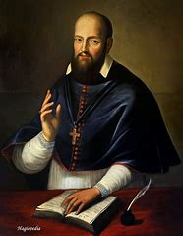
2.- ¿Cuáles son algunas de sus obras realizadas? Con sus escritos enseñó a los cristianos la devoción y el amor a Dios. De igual manera con sus escritos especialmente con sus cartas, convirtió a muchos herejes.

3.- ¿De qué es fundador? Es fundador juntamente con santa Juana de Chanta de la Orden de la Visitación.

4.- ¿Qué es lo que más caracteriza a San francisco de Sales? Es uno de los grandes maestro de la dirección espiritual. La difundió e hizo popular en la Iglesia.

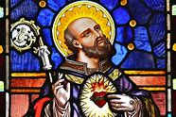
5.- ¿Qué hizo San Francisco de Sales paran ser santo? Por su humildad y sencillez, su especial dedicación a moderar su temperamento fuerte, sus libros y folletos que escribió que impactaron tantas vidas por lo que en 1877 fue declarado Doctor de la Iglesia, es también el santo patrón de los periodistas y en 1923, también fue designado santo patrón de la prensa católica.

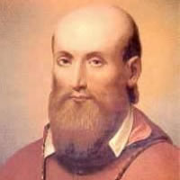
6.- ¿Qué milagros hizo San Francisco de Sales? Curó a los enfermos y expulsó demonios proporcionándoles el Santísimo Sacramento. ¡San Francisco de Sales, intercede por nosotros!

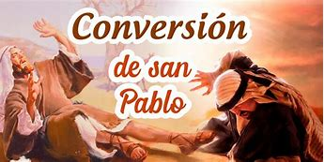
¡LEER PARA CONOCER, CONOCER PARA AMAR!
Tema: “La Conversión de San Pablo Enero 25

1.- ¿Cómo se narra la Conversión de san Pablo? De camino a Damasco, cuando aún perseguía de muerte a los discípulos del Señor, el mismo Jesús glorioso se le reveló en el camino, eligiéndole para que, lleno del Espíritu Santo, anunciara el Evangelio de la salvación a los gentiles.

2.- ¿Hay fecha de la Conversión de san Pablo? No es segura la fecha en que Pablo se convirtió, pero está relacionada con el martirio de Esteban, cuando los testigos depositaron sus vestiduras a los pies de Saulo (Hch 7, 58; cf. 22, 20) para que las guardara.

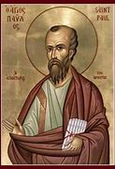
3.- ¿Qué se narra en los Hechos de los Apóstoles sobre la Conversión de san Pablo? El mismo Pablo y Lucas en los Hechos de los Apóstoles describen la experiencia vivida en el camino de Damasco y el giro que significó en la vida del Apóstol. Fue un encuentro con el Señor (Kyrios) Resucitado, que obligó a Pablo a adoptar un nuevo estilo de vida; fue la experiencia que convirtió al fariseo Pablo en el apóstol Pablo y a sufrir muchas dificultades a causa del Nombre de Cristo.

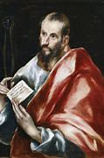
4.- ¿Cómo narra mismo Pablo este acontecimiento en diferentes Pasajes de la sagrada Escritura? En Gálatas 1, 13-17 desde su propio punto de vista apologético y polémico. En Hechos (9, 3-19; 22, 6-16; 26, 12-18) hay otros tres relatos: todos subrayan el carácter arrollador e inesperado de esta experiencia, que tuvo lugar en medio de la persecución que Pablo dirigía contra los cristianos.

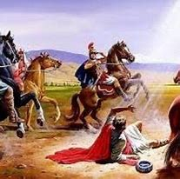
5.- ¿Cómo se puede describir el Mensaje que Jesús transmitió a Pablo para su conversión? Pese a los variantes en cuanto a los detalles en los tres relatos (si los acompañantes quedaron en pie sin poder hablar o si cayeron por tierra; si oyeron o no la voz; asimismo, el hecho de que Jesús hablara a Pablo “en idioma hebreo”, pero citando un proverbio griego…), el mensaje esencial transmitido a Pablo es el mismo. ¡San Pablo, ruega por nosotros!
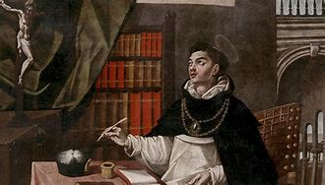
¡LEER PARA CONOCER, CONOCER PARA AMAR!
Tema: “Santo Tomás de Aquino Enero 28

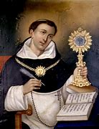
1.- ¿Quién fue Santo Tomás de Aquino? Santo Tomás de Aquino fue presbítero, fraile, teólogo, filósofo y jurista católico perteneciente a la Orden de predicadores. Es considerado el principal representante de la enseñanza escolástica y una de las mayores figuras de la teología sistemática.

2.- ¿Cómo lo nombra la Iglesia católica? La Iglesia católica lo nombra Doctor Angélico, Doctor Común y Doctor de la Humanidad y considera su obra fundamental para los estudios de filosofía y teología.

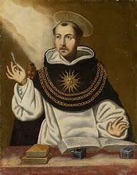
3.- ¿Qué se le atribuye para defender las verdades de la fe? Fue el principal defensor clásico de la teología natural. Sus comentarios sobre las obras de Aristóteles lo lanzaron a la popularidad, la recepción de su obra favoreció la compatibilidad entre el pensamiento aristotélico y la fe católica.
4.- ¿Qué obras existen de Santo Tomás de Aquino? A Tomás se le debe el rescate y reinterpretación de la metafísica y una obra de teología monumental, ​ así como una teoría del Derecho que sería muy consultada posteriormente. Santo Tomás de Aquino es considerado "uno de los más grandes filósofos del mundo occidental".​
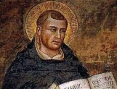
5.- ¿Cómo es considerado actualmente Santo Tomás de Aquino? Es considerado "uno de los más grandes filósofos del mundo occidental". ¡Santo Tomás de Aquino, ruega por nosotros!

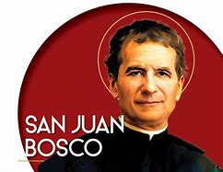
¡LEER PARA CONOCER, CONOCER PARA AMAR!
Tema: “San Juan Bosco Enero 31

1.- ¿Quién fue San Juan Bosco? San Juan Bosco nació el 16 de agosto de 1815 en Castelnuovo de Asti, y recibió de su madre Margarita una sólida educación cristiana y humana.

2.- ¿Qué cualidades tenía San Juan Bosco? Dotado de inteligencia, memoria, voluntad y agilidad física no comunes, desde niño fue seguido por sus amigos de misma edad a quienes organizaba juegos que interrumpía al toque de las campanas para llevarlos a la iglesia.

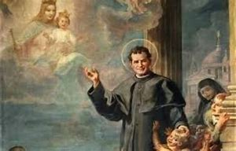
3.- ¿Una vez ordenado sacerdote a qué se dedicó? Después de una niñez áspera, fue ordenado sacerdote y en la ciudad de Turín, en Italia, se dedicó con todas sus fuerzas a la formación de adolescentes. Fundó la Sociedad Salesiana y, con la ayuda de santa María Dominica Mazzarello, el Instituto de las Hijas de María Auxiliadora, para enseñar oficios a la juventud e instruirles en la vida cristiana.

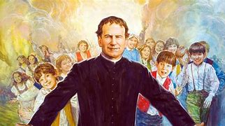
4.- ¿Cuál era su mayor pasión? Su pasión era la educación de los jóvenes, los más pobres y abandonados. Reunió un grupito que llevaba a jugar, a rezar y a menudo a comer con él. La incómoda y rumorosa compañía de Don Bosco (así se lo llamaba) tenía que estar cambiando de lugar continuamente hasta que por fin encontró un lugar fijo, bajo el cobertizo Pinardi, que fue la primera célula del Oratorio.

5.- ¿Quién le ayudó a formar el Oratorio? Con la ayuda de mamá Margarita, sin medios materiales y entre la persistente hostilidad de muchos, Don Bosco dio vida al Oratorio de San Francisco de Sales: era el lugar de encuentro dominical de los jóvenes que quisieran pasar un día de sana alegría, una pensión con escuelas de arte y oficios para los jóvenes trabajadores, y escuelas regulares para los estudios humanísticos, según una pedagogía que sería conocida en todo el mundo como “método preventivo” y basada en la religión, la razón y el amor.
¡San Juan Bosco, Ruega por nosotros!

